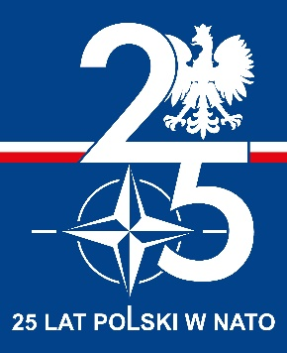

Bydgoszcz, dn. 25 listopada 2024 r**.**

**ZAWIADOMIENIE**

**Dotyczy:** *wyboru najkorzystniejszej oferty w postępowaniu o zamówienie publiczne   
w części I oraz II zamówienia, sprawa nr 01/Żyw/D/24*

1. Na podstawie **art. 253 ust. 1 ustawy** z dnia 11 września 2019 r. Prawo zamówień publicznych (Dz. U. z 2024 r. poz. 1320) zwanej dalej „ustawą” Zamawiający zawiadamia, o wyborze zgodnie **z art. 239 ust 1** ustawy najkorzystniejszej oferty   
   nw. Wykonawców:
2. W części I zamówienia PAWEŁ JOHN – P.P.H.U. „JOHN”, ul. Źródlana 5, Grotniki, 64-140 Włoszakowice. Oferta uzyskała następującą ilość punktów: Cena – 100,00 pkt, Razem – 100,00 pkt;
3. W części II zamówienia STEK Kałużny i Wspólnicy Sp. k, ul. Ludwika   
   Waryńskiego 65, 86-300 Grudziądz. Oferta uzyskała następującą ilość punktów:   
   Cena – 100,00 pkt, Razem – 100,00 pkt;
4. Wykonawcy uzyskali następującą ilość punktów w poszczególnych częściach zamówienia:

**Cześć I**

|  |  |  |  |
| --- | --- | --- | --- |
| **Numer oferty** | **Nazwa i adres wykonawcy** | **Punktacja** | |
| Cena | Razem |
| 1 | Pomorskie Centrum Mięsne K&K Sp. z o.o.,  ul. Knyszyńska 16A, 80-180 Gdańsk | 92,10 | 92,10 |
| 2 | PAWEŁ JOHN – P.P.H.U. „JOHN”,  ul. Źródlana 5, Grotniki, 64-140 Włoszakowice | 100,00 | 100,00 |

**Cześć II**

|  |  |  |  |
| --- | --- | --- | --- |
| **Numer oferty** | **Nazwa i adres wykonawcy** | **Punktacja** | |
| Cena | Razem |
| 1 | Pomorskie Centrum Mięsne K&K Sp. z o.o.,  ul. Knyszyńska 16A, 80-180 Gdańsk | 99,78 | 99,78 |
| 3 | STEK Kałużny i Wspólnicy Sp. k,  ul. Ludwika Waryńskiego 65, 86-300 Grudziądz | 100,00 | 100,00 |

1. Wykonawców który złożył najkorzystniejszą ofertę, Zamawiający zaprosi do podpisania umowy w terminie zgodnym z ustawą, nie później niż w terminie związania ofertą.

**DOWÓDCA**

**/-/**

**gen. bryg. dr Witold BARTOSZEK**

Mariusz MALEWICZ 261 411 640

25.11.2024

T -2612